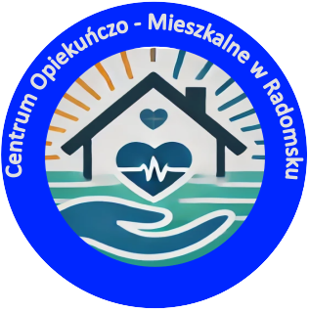

OGŁOSZENIE

O KOSZTACH REALIZOWANYCH USŁUG NA RZECZ MIESZKAŃCÓW
CENTRUM OPIEKUŃCZO-MIESZKALNEGO W RADOMSKU

W oparciu o zapisy Programu Ministerstwa Rodziny, Pracy i Polityki Społecznej "Centra opiekuńczo-mieszkalne" finansowanego z Funduszu Solidarnościowego oraz § 1 ust. 2 Uchwały Nr VI/46/24 Rady Miejskiej w Radomsku z dnia 27 września 2024 roku w sprawie szczegółowych zasad ponoszenia odpłatności za pobyt w ośrodku wsparcia - Centrum Opiekuńczo – Mieszkalnym w Radomsku, Kierownik Centrum Opiekuńczo – Mieszkalnego w Radomsku informuje, że w listopadzie 2024 roku:
- Koszt pobytu mieszkańców korzystających z usług opiekuńczych w pobycie dziennym wyniósł 4 777,69 złotych, natomiast koszt pobytu korzystających z usług opiekuńczych i specjalistycznych usług opiekuńczych w pobycie dziennym wyniósł 4 903,81 złotych.
- Koszt pobytu mieszkańców korzystających z usług opiekuńczych w pobycie całodobowym wyniósł 8 108,25 złotych, natomiast koszt pobytu korzystających z usług opiekuńczych i specjalistycznych usług opiekuńczych w pobycie całodobowym wyniósł 8 234,37 złotych.
W grudniu 2024 roku:
- Koszt pobytu mieszkańców korzystających z usług opiekuńczych w pobycie dziennym wyniósł 9 431,95 złotych, natomiast koszt pobytu korzystających z usług opiekuńczych i specjalistycznych usług opiekuńczych w pobycie dziennym wyniósł 9 558,07 złotych.
- Koszt pobytu mieszkańców korzystających z usług opiekuńczych w pobycie całodobowym wyniósł 12 873,55 złotych, natomiast koszt pobytu korzystających z usług opiekuńczych i specjalistycznych usług opiekuńczych w pobycie całodobowym wyniósł 12 999,67 złotych.

Kierownik
Centrum Opiekuńczo-Mieszkalnego w Radomsku
Beata Kotlicka

